Лабораторная работа №3
Анализ целевой аудитории. Написание User Story и составление Use Case
Тема проекта: Сотовый оператор

1. Определение и анализ целевой аудитории
Функционал продукта | Преимущество для пользователя | Какую проблему решает
Конструктор тарифа | Настраиваю точное количество минут и ГБ под себя | Не хочу переплачивать за лишние услуги, которые не использую
Онлайн выдача eSIM | Получаю номер за 2 минуты прямо в приложении | Лень идти в салон связи и стоять в очередях
Просмотр лимитов | Вижу остатки пакетов на главном экране | Боюсь внезапно остаться без интернета в важный момент
Автоплатеж | Связь оплачивается сама в нужную дату | Забываю вовремя пополнить баланс, из-за чего номер блокируют
История транзакций | Вижу детальный лог всех списаний и пополнений | Не понимаю, куда уходят деньги со счета
Уведомления о лимитах | Получаю уведомления, когда трафик подходит к концу | Не хочу узнать об окончании интернета только после его отключения

Список людей с потребностью:
Абоненты сотовой связи, которые:
- Хотят полной прозрачности в расходах.
- Активно пользуются интернетом и современными сервисами.
- Ценят мобильность и возможность решить любой вопрос без звонка в поддержку.
- Часто нуждаются во втором номере для работы или поездок.

Анализ конкурентов:
- МТС, А1: Прямые конкуренты. Имеют приложения, но процесс получения eSIM часто требует визита в офис или сложной верификации.
- T-Mobile Deutschland: Прямой конкурент. Пример по части конструктора и полностью цифрового пути клиента.
- Viber Out: Вторичный конкурент. Позволяет совершать звонки, но не дает полноценного пакета связи.
- Spotify: Непрямой конкурент. Пример удобной системы подписок и управления тарифами (Premium).

Демографические факторы
Фактор | Описание
Возраст | 14-80 лет
Местоположение | Зона покрытия по всей территории страны
Доход | От низкого до очень высокого
Род занятий | Студенты, фрилансеры, офисные сотрудники, путешественники, продавцы, школьники, специалисты

Психография пользователей
- Интересы: Соцсети, просмотр видео, онлайн-покупки, удобные сервисы в смартфоне.
- Хобби: Фотография, игры, прогулки, общение с друзьями, саморазвитие.
- Образ жизни: Активный, ценят свое время, предпочитают решать всё через экран телефона без лишних звонков.
- Поведение: Сначала пробуют разобраться сами, любят простоту, ищут выгоду, пользуются услугами «на ходу».

Сегментация целевой аудитории
Сегмент «Обычный пользователь»
Критерий | Характеристика
Степень вхождения | Средняя. Пользуется стандартным набором функций (звонки, мессенджеры).
Опыт с интерфейсом | Средний. Привык к простым и понятным приложениям, не любит долгих настроек.
Контекст использования | Дома, в магазине или в транспорте, когда нужно быстро проверить баланс.
Основная задача | Просто оставаться на связи и не тратить на это много денег.
Желания и проблемы | Хочет видеть честную цену без скрытых услуг. Боится, что деньги спишут «за просто так».

Сегмент «Работник»
Критерий | Характеристика
Степень вхождения | Высокая. Активно пользуется раздачей интернета, видеосвязью и личным кабинетом.
Опыт с интерфейсом | Высокий. Легко разбирается в новых функциях, ценит скорость работы приложения.
Контекст использования | В коворкингах, кафе или дома, когда основной провайдер интернета подводит.
Основная задача | Иметь надежный интернет для работы и быстро подключать доп. номера (eSIM).
Желания и проблемы | Нужен автоплатеж, чтобы не забыть про оплату. Боится остаться без связи во время созвона.

Сегмент «Медиа»
Критерий | Характеристика
Степень вхождения | Максимальная. Использует все возможности: конструктор тарифов, eSIM, бонусы.
Опыт с интерфейсом | Профессиональный. Требователен к дизайну, любит, когда всё можно настроить под себя.
Контекст использования | В путешествиях, на мероприятиях, во время прогулок (постоянно снимает фото/видео).
Основная задача | Максимальный объем трафика на высокой скорости для загрузки видео и стримов.
Желания и проблемы | Хочет сам собирать тариф (много ГБ, мало минут). Бесит, когда интернет заканчивается в середине загрузки.

User persona
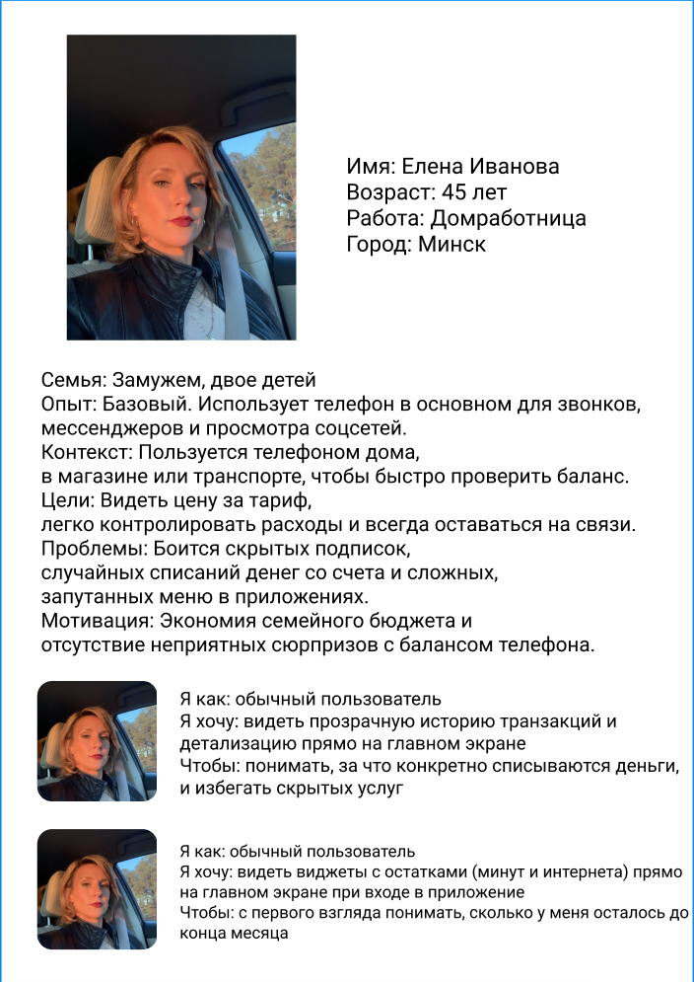

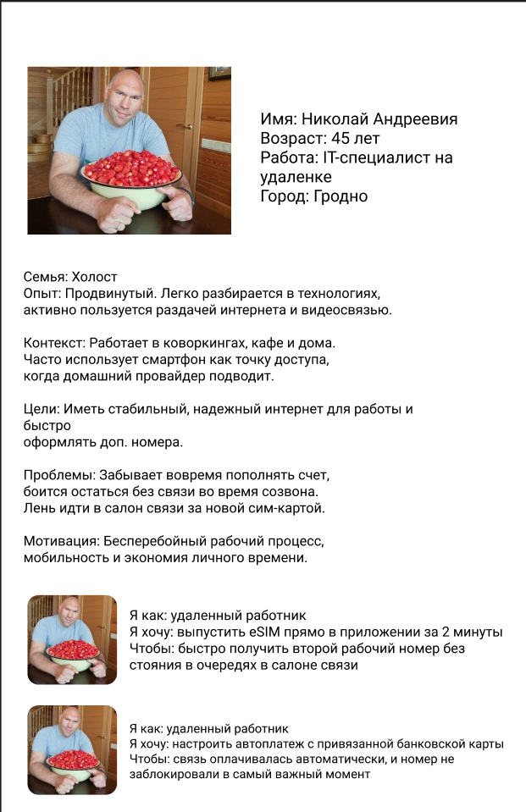

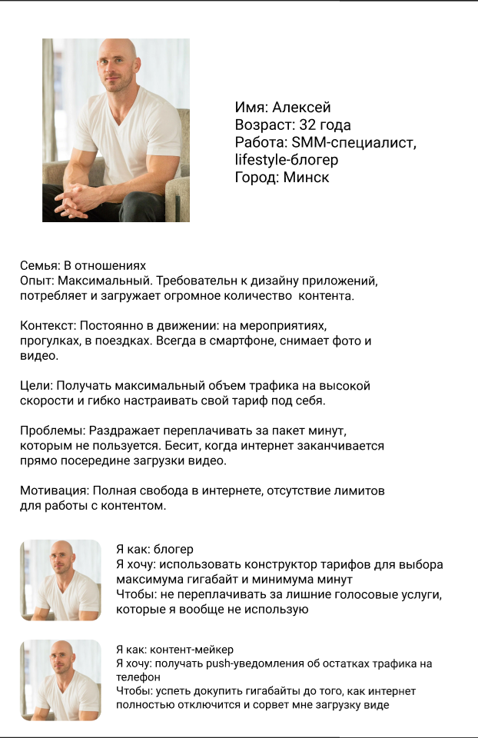

Параметр | Значение
Название | Проверка остатков пакетов и истории расходов
Краткое описание | Пользователь заходит в приложение, чтобы узнать, сколько гигабайтов и минут у него осталось, а также посмотреть историю списаний за месяц.
Участники | Елена (Обычный пользователь), система сотового оператора.
Предусловие | Пользователь авторизован в мобильном приложении, устройство подключено к интернету.
Триггеры | Пользователь сомневается, хватит ли ему интернета до конца месяца, или хочет узнать, за что списались деньги.
Базовый сценарий:
- Елена открывает мобильное приложение.
- На главном экране отображает виджеты с текущими остатками минут, SMS и гигабайтов.
- Елена нажимает на кнопку «История расходов» (или «Детализация»).
- Приложение загружает список транзакций за текущий месяц.
- Елена просматривает списания абонентской платы и платных услуг, убеждаясь в отсутствии скрытых подписок.
Альтернативные сценарии:
- Елена хочет посмотреть расходы за прошлый месяц: она выбирает другой период в фильтре календаря, и система обновляет список.
- Елена замечает, что интернет заканчивается, и прямо с главного экрана нажимает «Докупить пакет ГБ»
Исключительные сценарии:
- Отсутствует соединение с сервером: приложение показывает кэшированные данные за прошлый сеанс и выдает предупреждение «Данные могут быть неактуальны».
- Произошла ошибка загрузки детализации: появляется кнопка «Повторить запрос».
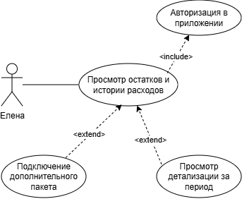
Постусловие: Пользователь получил полную информацию о своих расходах и текущих остатках пакетов.

Параметр | Значение
Название | Быстрая онлайн-выдача и активация eSIM.
Краткое описание | Пользователь оформляет новый виртуальный номер телефона прямо в приложении без визита в физический салон связи.
Участники | Николай (Удаленный работник), система оператора, модуль верификации.
Предусловие | Смартфон пользователя поддерживает технологию eSIM, установлено приложение оператора, устройство подключено к интернету.
Триггеры | Алексею срочно понадобился второй номер для рабочих звонков.
Базовый сценарий:
- Николай открывает приложение и нажимает «Стать абонентом / Получить eSIM».
- Проходит быструю цифровую идентификацию (например, через банковский ID или сканирование паспорта).
- Подтверждает согласие с условиями договора и нажимает «Оформить».
- Система за пару секунд генерирует профиль eSIM.
- Николай нажимает «Установить eSIM на это устройство».
- Телефон автоматически применяет настройки сети.
Альтернативные сценарии:
- Николай хочет установить eSIM на другой телефон: система выдает ему QR-код, который он сканирует камерой второго устройства.
Исключительные сценарии:
- Устройство Николая не поддерживает eSIM: система выдает уведомление об этом на первом шаге и предлагает заказать доставку физической пластиковой SIM-карты курьером.
- Сбой идентификации личности: система просит переснять документ или обратиться в салон.
Постусловие: Новый номер активирован, пользователь может сразу совершать звонки и пользоваться интернетом.
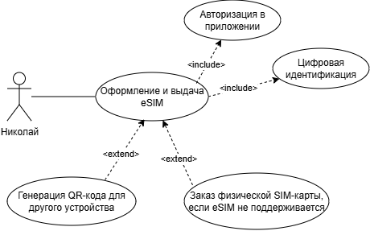
Параметр | Значение
Название | Настройка индивидуального тарифа в Конструкторе
Краткое описание | Пользователь самостоятельно собирает тарифный план, выбирая нужное количество гигабайтов, минут и дополнительных опций (например, безлимит на соцсети).
Участники | Алексей (Блогер), система биллинга оператора.
Предусловие | Пользователь имеет активный номер и находится в личном кабинете, устройство подключено к интернету.
Триггеры | Алине не хватает стандартного пакета интернета, и она не хочет платить за лишние звонки.

Базовый сценарий:
- Алексей переходит в раздел «Мой тариф» и нажимает «Настроить в Конструкторе».
- С помощью ползунка она увеличивает объем интернета до максимума (например, 50 ГБ или Безлимит).
- С помощью второго ползунка уменьшает количество минут до минимума.
- В блоке дополнительных услуг отмечает галочкой «Безлимит на соцсети и видео».
- Система динамически пересчитывает и показывает новую итоговую стоимость тарифа за месяц.
- Алексей нажимает «Применить тариф».
- Система списывает средства и обновляет пакеты услуг.
Альтернативные сценарии:
- Алексей видит, что собранный тариф получается слишком дорогим, и решает убрать опцию «Безлимит на видео», чтобы снизить цену перед подтверждением.
Исключительные сценарии:
- На балансе Алексея недостаточно средств для активации нового тарифа: система сохраняет сборку как черновик и предлагает пополнить счет.
- Технический сбой биллинга: появляется сообщение «Не удалось применить тариф, попробуйте через 5 минут», старые условия связи сохраняются.
Постусловие: Тарифный план пользователя успешно изменен согласно его индивидуальным настройкам

